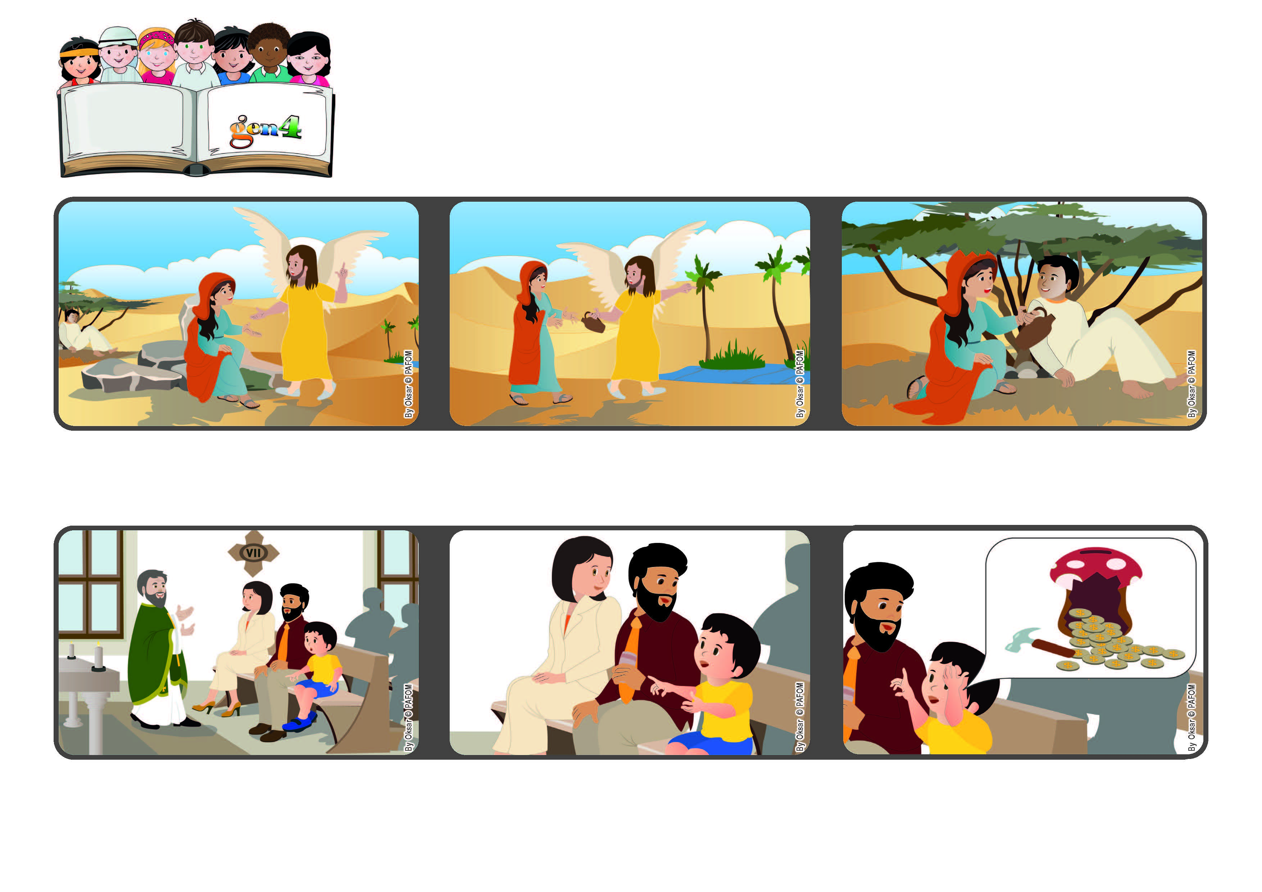

**Palavra de vida**

**Fevereiro 2023**

**“Tu és Deus que me vê” (cf Gen 16,13).**

**Cuidemos dos outros.**

**O seu pai lhe perguntou o quanto desejava doar e ele respondeu: “Tudo aquilo que eu tenho”. (Experiência de Miguel, da Itália)**

**Certos dessa presença de Deus, podemos nos tornar portadores do Seu amor para quem tem mais necessidade, olhando ao nosso redor e ajudando a quem sofre e se encontra em dificuldade.**

**Nós também podemos experimentar que Deus está sempre próximo de nós, olha para nós com amor e nos acompanha em cada momento de nossas vidas.**

**Enquanto o seu pai preparava o dinheiro para dar no momento das ofertas, Miguel lhe disse que ele também queria dar a sua parte, usando as suas economias e gorjetas dadas por seus avós.**

**Certos dessa presença de Deus, podemos nos tornar portadores do Seu amor para quem tem mais necessidade, olhando ao nosso redor e ajudando a quem sofre e se encontra em dificuldade.**

**A palavra de vida deste mês nos conta a experiência de Agar, uma mulher judia que, em um momento de dificuldade, sentiu-se amada por Deus, que a viu sofrer e cuidou dela.**

**”© PAFOM, Desenhos e textos elaborados pelo Centro Gen4”**

**Os gen4 são as crianças do Movimento dos Focolares, fundado por Chiara Lubich.**